RETO 1

* Fecha, nombre y texto de cada comentario.

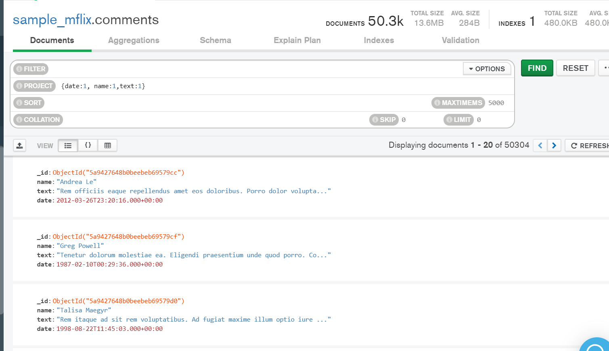

* Título, elenco y año de cada película.

{title:1,cast:1,year:1}

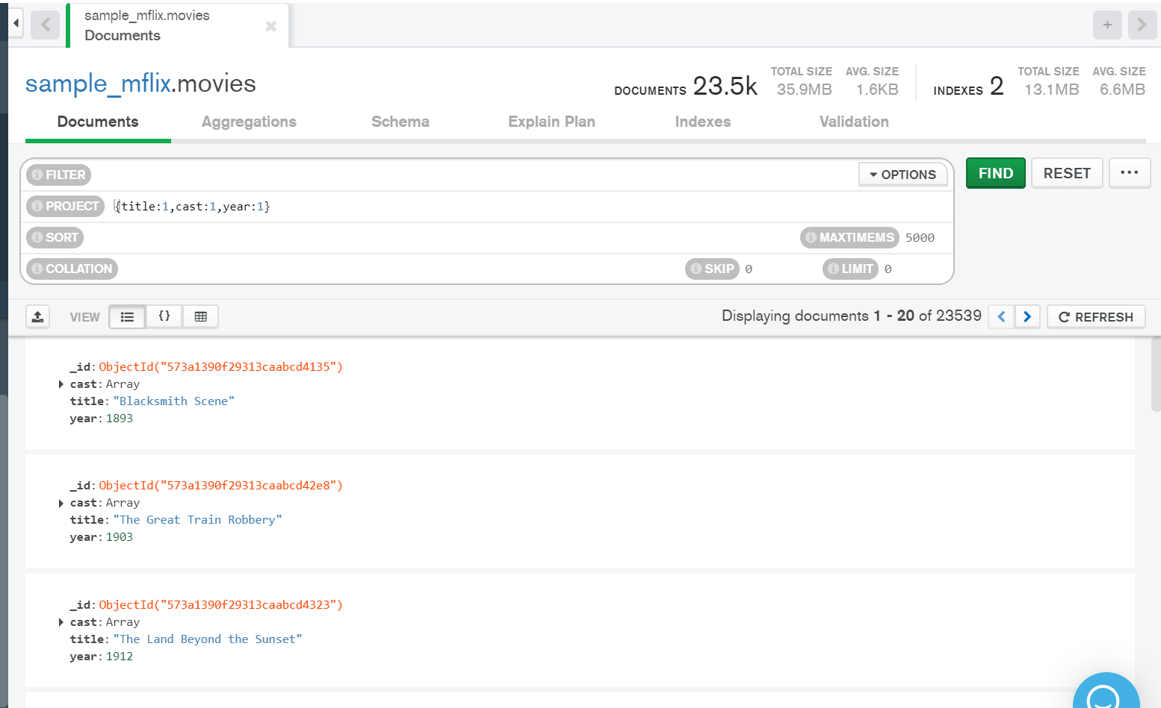

* Nombre y contraseña de cada usuario.

{nombre:1,password:1}

